北京市2012-2014年中考化学分类汇编
常见的盐 化学肥料
25．（1分）（2014•北京）已知：Ca（HCO₃ ）₂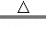CaCO₃+CO₂↑+H₂O．下列图象表示一定质量的 Ca（HCO₃）₂ 受热过程中某些量随时间的变化趋势（该过程的 CaCO₃ 不分解），其中不正确的是（ ）
A | B | C | D
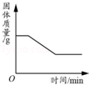 | 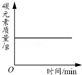 | 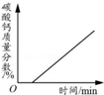 | 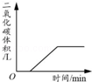

 | A． | A | B． | B | C． | C | D． | D
选C
7．（1分）（2013•北京）碳酸钠可用于制造玻璃，其俗称是（ ）
 | A． | 小苏打 | B． | 熟石灰 | C． | 生石灰 | D． | 纯碱
选D
25．（1分）（2013•北京）某同学欲测定Na₂CO₃和NaCl固体混合物中Na₂CO₃的质量分数，分别取ag样品，按下列方案进行实验，合理的是（ ）
 | A． | 与足量稀盐酸充分反应，用排水法收集到VmL气体
 | B． | 与足量稀盐酸充分反应，称量反应后的溶液，质量为m₁g
 | C． | 与足量Ca（OH）₂溶液充分反应，将沉淀过滤、洗涤、干燥，得到m₂g固体
 | D． | 与足量浓盐酸充分反应，逸出的气体用NaOH固体充分吸收，固体质量增加m₃g
选C

9．（2012•北京）草木灰是一种农家肥，其主要成分是K₂CO₃，它属于（ ）
 | A． | 钾肥 | B． | 磷肥 | C． | 氮肥 | D． | 复合肥
选A

